[**Новые УРОКИ**](https://newuroki.net/)

Новый сайт от проекта UROKI.NET. Конспекты уроков, классные часы, сценарии школьных праздников. Всё для учителя - всё бесплатно!

[**11 КЛАСС**](https://newuroki.net/category/konspekty-urokov-dlya-uchitelya/osnovy-bezopasnosti-i-zashhity-rodiny/11-klass-obzr/)[**ОБЗР**](https://newuroki.net/category/konspekty-urokov-dlya-uchitelya/osnovy-bezopasnosti-i-zashhity-rodiny/)



Чт. Сен 5th, 2024 **2:21:03 PM**



Первая помощь — конспект урока

**Автор** [**Глеб Беломедведев**](https://newuroki.net/author/gleb/)

⬧ СЕН 5, 2024  [#видео](https://newuroki.net/tag/video/), [#врач](https://newuroki.net/tag/vrach/), [#интеллект-карта](https://newuroki.net/tag/intellekt-karta/), [#интересные факты](https://newuroki.net/tag/interesnye-fakty/), [#карта памяти](https://newuroki.net/tag/karta-pamyati/),

[#кроссворд](https://newuroki.net/tag/krossvord/), [#медик](https://newuroki.net/tag/medik/), [#медицина](https://newuroki.net/tag/medicina/), [#ментальная карта](https://newuroki.net/tag/mentalnaya-karta/), [#облако слов](https://newuroki.net/tag/oblako-slov/), [#полезные советы](https://newuroki.net/tag/poleznye-sovety/),

[#помощь](https://newuroki.net/tag/pomoshh/), [#презентация](https://newuroki.net/tag/prezentaciya/), [#скорая](https://newuroki.net/tag/skoraya/), [#таблица](https://newuroki.net/tag/tablica/), [#тесты](https://newuroki.net/tag/testy/), [#технологическая карта](https://newuroki.net/tag/tehnologicheskaya-karta/), [#чек-лист](https://newuroki.net/tag/chek-list/)  13 фото  Время прочтения: 47 минут(ы)

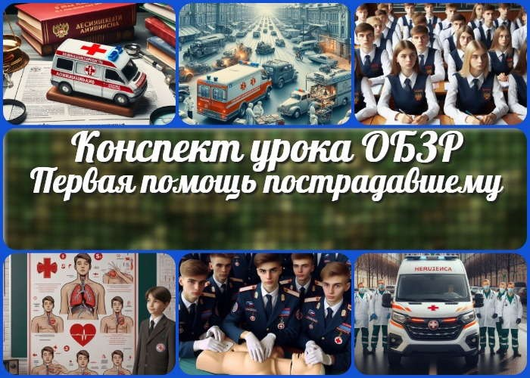

**Содержание** [Скрыть]

1 Первая помощь пострадавшему — конспект урока ОБЗР 2 Вступление

3 Выберите похожие названия 4 Возраст учеников

1. Класс
2. Календарно-тематическое планирование
3. Модуль
4. УМК (Учебно-методический комплекс) 9 Учебник
5. Дата проведения
6. Длительность
7. Вид
8. Тип
9. Форма проведения
10. Цель
11. Задачи
12. Универсальные учебные действия 18 Методические приёмы

19 Предварительная работа преподавателя-организатора 20 Оборудование и оформление кабинета

1. Ход занятия / Ход мероприятия
   1. Организационный момент
   2. Актуализация усвоенных знаний
   3. Вступительное слово учителя 22 Основная часть
   4. Правовые основы оказания первой помощи в РФ
   5. История возникновения скорой медицинской помощи
   6. Состояния, требующие оказания спасения, и основные мероприятия
   7. Алгоритм оказания реанимации
   8. Оказание первой помощи в сложных случаях
   9. Действия при прибытии скорой медицинской бригады 23 Рефлексия
2. Заключение
3. Домашнее задание
4. Технологическая карта 27 Смотреть видео по теме

28 Полезные советы учителю 29 Чек-лист педагога

30 Карта памяти для учеников 31 Кроссворд

1. Тесты
2. Интересные факты для занятия 34 Интеллект-карта
3. Облако слов
4. Презентация
5. Список источников и использованной литературы

# Первая помощь пострадавшему — конспект урока ОБЗР

**Вступление**

 ***Уважаемые преподаватели-организаторы ОБЗР! Перед вами не просто конспект урока, а настоящий клад знаний и практических***

***навыков по оказанию первой помощи. Здесь вы найдете не только подробный план занятия, но и технологическую карту,***

***увлекательный кроссворд, бесплатную презентацию и тесты по теме урока. Погрузите ваших учеников в мир, где каждый может стать героем, спасающим жизни!***

# Выберите похожие названия

Методическая разработка: «Алгоритм спасения: первая помощь в критических ситуациях»

Открытый урок: «Золотые минуты жизни: оказание спасения пострадавшим» Практическое занятие: «От теории к практике: навыки оказания мед.помощи» Интерактивный семинар: «Каждый может спасти жизнь: основы спасения»

# Возраст учеников

16-17 лет

# Класс

[11 класс](https://newuroki.net/category/konspekty-urokov-dlya-uchitelya/osnovy-bezopasnosti-i-zashhity-rodiny/11-klass-obzr/)

# Календарно-тематическое планирование

[КТП по ОБЗР 11 класс](https://newuroki.net/konspekty-urokov-dlya-uchitelya/osnovy-bezopasnosti-i-zashhity-rodiny/ktp-po-obzr-11-klass/)

# Модуль

Модуль № 8 «Основы медицинских знаний. Оказание первой помощи»

# УМК (Учебно-методический комплекс)

[укажите название своего УМК по которому Вы работаете]

# Учебник

[укажите название своего учебника]

# Дата проведения

[укажите дату проведения]

# Длительность

45 минут

# Вид

Комбинированный

# Тип

Изучение нового материала с элементами практической работы и ролевой игры

# Форма проведения

Лекция с элементами дискуссии и практическими заданиями

# Цель

Сформировать у учащихся комплексное представление о правовых основах, истории, алгоритмах и практических навыках оказания первой помощи

пострадавшим.

# Задачи

**Обучающая:** Изучить правовые основы, историю развития и современные алгоритмы оказания содействия потерпевшему.

**Развивающая:** Развить навыки критического мышления, анализа ситуаций и принятия решений в экстренных случаях.

**Воспитательная:** Воспитать чувство ответственности и готовности прийти на выручку окружающим в критических ситуациях.

[**Универсальные учебные действия**](https://newuroki.net/kopilka-uchitelja/universalnye-uchebnye-dejstviya/)

**Личностные УУД:** Формирование ценностного отношения к здоровью и жизни человека, развитие эмпатии и готовности оказать поддержку.

**Регулятивные УУД:** Развитие умения планировать свои действия в соответствии с поставленной задачей и условиями её реализации.

**Познавательные УУД:** Овладение навыками поиска, анализа и интерпретации информации, связанной с оказанием спасения потерпевшему.

**Коммуникативные УУД:** Развитие способности эффективно взаимодействовать в группе при решении учебных задач и в моделируемых ситуациях оказания взаимовыручки.

**Метапредметные УУД:** Формирование умения применять полученные знания в различных жизненных ситуациях.

# Методические приёмы

Лекция-визуализация

Метод case-study (разбор ситуационных задач) Ролевая игра

Демонстрация практических навыков Групповая дискуссия

# Предварительная работа преподавателя-организатора

Подготовка презентации Разработка кроссворда

Создание интеллект-карты

Составление чек-листа педагога Подготовка облака слов

Разработка карты памяти учащегося с основными понятиями и алгоритмами Создание технологической карты занятия

Подготовка тестов для проверки усвоения материала Сбор интересных фактов для занятия

# Оборудование и оформление кабинета

Компьютер с проектором для демонстрации презентации Манекен для отработки навыков сердечно-легочной реанимации Медицинская аптечка

Плакаты с алгоритмами спасения

Раздаточный материал (карточки с ситуационными задачами) Флипчарт или доска для записей

Секундомер для контроля времени выполнения практических заданий

# Ход занятия / Ход мероприятия

## Организационный момент

Здравствуйте, ребята! Рад всех вас видеть. Сейчас проведем перекличку, чтобы убедиться, что все на месте.

*(Преподаватель-организатор проводит перекличку)*

Отлично, спасибо. Теперь, пожалуйста, проверьте, все ли у вас готово к занятию. На партах должны быть тетради, ручки и учебники. Проверьте также опрятность вашей формы.

*(Учитель осматривает класс, проверяя готовность учеников)*

Дежурные, прошу вас подготовить проекционный экран. Он нам понадобится сегодня для важной информации.

*(Дежурные выполняют поручение)*

Напоминаю о правилах поведения на уроке. Мы уважаем друг друга, не перебиваем, поднимаем руку, если хотим что-то сказать. И, конечно, внимательно слушаем.

Также прошу всех отключить звук на мобильных телефонах. Сегодня нам понадобится полная концентрация, без отвлечений.

Ребята, сегодня у нас очень важный и интересный урок. Я уверен, что каждый из вас узнает что-то новое и полезное. Давайте настроимся на продуктивную работу.

Улыбнитесь и пожелайте соседу по парте удачного занятия!

*(Одиннадцатиклассники выполняют просьбу педагога, создавая позитивную атмосферу в классе)*

Прекрасно! Я вижу, что мы все готовы начать. Давайте приступим с хорошим настроением и открытым умом. Уверен, сегодняшнее занятие будет не только познавательным, но и увлекательным!

## Актуализация усвоенных знаний

Прежде чем мы перейдем к новой теме, давайте вспомним, о чем мы говорили на [прошлом занятии. Тема была «Психическое здоровье и психологическое](https://newuroki.net/konspekty-urokov-dlya-uchitelya/osnovy-bezopasnosti-i-zashhity-rodiny/psihicheskoe-zdorove-konspekt-uroka/)

[благополучие«. Предлагаю вам немного поразмыслить и ответить на неск](https://newuroki.net/konspekty-urokov-dlya-uchitelya/osnovy-bezopasnosti-i-zashhity-rodiny/psihicheskoe-zdorove-konspekt-uroka/)олько вопросов.

Вспомните, пожалуйста, что такое психическое здоровье? Кто может дать определение психологического благополучия?

*(Педагог выслушивает ответы учеников)*

Отлично! Теперь давайте подумаем, какие критерии психического здоровья и психологического благополучия мы с вами обсуждали? Назовите, пожалуйста, несколько основных.

*(Преподаватель-организатор выслушивает ответы одиннадцатиклассников)*

Замечательно! А теперь я предлагаю вам разделиться на небольшие группы по 3-4 человека. У вас будет 2 минуты, чтобы вспомнить и записать как можно больше

факторов, влияющих на психическое и психологическое благополучие человека. Потом мы обсудим ваши идеи.

*(Учитель дает время на выполнение задания, затем проводит обсуждение)*

Спасибо за ваши ответы! Теперь давайте вспомним основные направления сохранения и укрепления психического самочувствия. Кто может назвать хотя бы три?

*(Заслушиваются ответы учеников)*

Очень хорошо! А какие меры, направленные на сохранение и укрепление психологического состояния организма, вы запомнили с прошлого урока?

*(Учитель выслушивает ответы учащихся)*

И последний вопрос: как вы думаете, какую роль играет инклюзивное обучение в сохранении душевного равновесия? Поделитесь, пожалуйста, своими мыслями.

*(Ответы школьников)*

Спасибо всем за активное участие! Вы отлично справились с повторением материала. Эти знания о психическом здоровье и психологическом благополучии очень важны, и они послужат хорошей основой для нашей сегодняшней темы. Ведь умение сохранять спокойствие и ясность мышления в стрессовых ситуациях – это ключевой навык при оказании первой помощи, о которой мы будем говорить сегодня.

## Вступительное слово учителя

Дорогие ребята, сегодня мы с вами приступаем к изучению невероятно важной темы –



***Цитата:***

***«Возможность быстро и грамотно оценить происходящее и предпринять необходимые шаги – вот что отличает профессионалов от случайных прохожих.»***

***— Стивен Кларк, 1965–2020, австралийский врач, эксперт по***

***экстренной медицине***

«Первая помощь пострадавшему». Это не просто очередное занятие – это возможность приобрести знания и навыки, которые однажды могут спасти чью-то жизнь, возможно, даже жизнь близкого вам человека.

Представьте себе ситуацию: вы идете по улице и вдруг видите, как человек теряет сознание и падает. Или вы становитесь свидетелем дорожно-транспортного

происшествия. Что вы будете делать? Как поможете пострадавшему? Сегодняшний урок даст вам ответы на эти вопросы.

Мы живем в мире, где каждый день происходят несчастные случаи, аварии, природные катаклизмы. И часто именно от наших действий в первые минуты после происшествия зависит, выживет ли человек, насколько серьезными будут последствия травмы или заболевания.

На этом занятии мы разберем правовые основы оказания первой помощи, узнаем об истории развития службы скорой помощи, изучим основные состояния, требующие немедленного вмешательства, и алгоритмы действий при них. Мы также научимся

правильно вызывать врачебную бригаду и взаимодействовать с ее сотрудниками.

Но самое главное – мы будем практиковаться. Потому что теория без практики в деле оказания первой помощи бесполезна. Мы будем отрабатывать навыки на манекенах, решать ситуационные задачи, учиться использовать подручные средства для спасения человека.

Помните, что знания и навыки, которые вы получите сегодня, могут когда-нибудь стать решающими в спасении чьей-то жизни. Каждый из вас может стать героем, просто зная, как правильно действовать в критической ситуации.

Итак, давайте вместе погрузимся в эту важную и интересную тему. У вас есть вопросы перед началом основной части занятия?

*(Учитель отвечает на возможные вопросы учеников)*

Отлично! Тогда приступим.

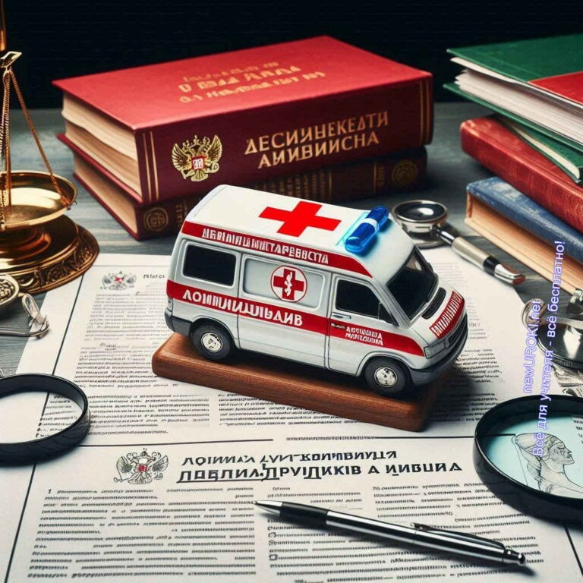

# Основная часть

*Иллюстративное фото / newUROKI.net*

## Правовые основы оказания первой помощи в РФ

В Российской Федерации законодательно закреплены нормы, регулирующие

обязательства граждан при предоставлении экстренной поддержки пострадавшим в различных ситуациях. Основой для этих действий служит Федеральный закон «Об основах охраны здоровья граждан в Российской Федерации» (статья 31). Этот закон предписывает обязанность каждого человека оказать необходимую помощь

пострадавшим в экстренной ситуации до прибытия специализированной службы. Государство признает, что немедленная реакция может существенно повлиять на исход событий, а правильные действия в первые минуты являются ключевыми для спасения жизни и здоровья людей.

Уголовный кодекс Российской Федерации также устанавливает ответственность за бездействие в случаях, когда требуется помощь. В частности, статья 124 УК РФ

«Неоказание помощи больному» предусматривает наказание за умышленное игнорирование потребностей пострадавшего, если человек мог помочь, но отказался от этого по причинам, не связанным с угрозой его собственной жизни или здоровью. Этот закон подчеркивает важность гражданской ответственности, а также стимулирует общество к более внимательному отношению к жизни и благополучию окружающих.

Кроме того, в Административном кодексе РФ существует статья 12.27, которая

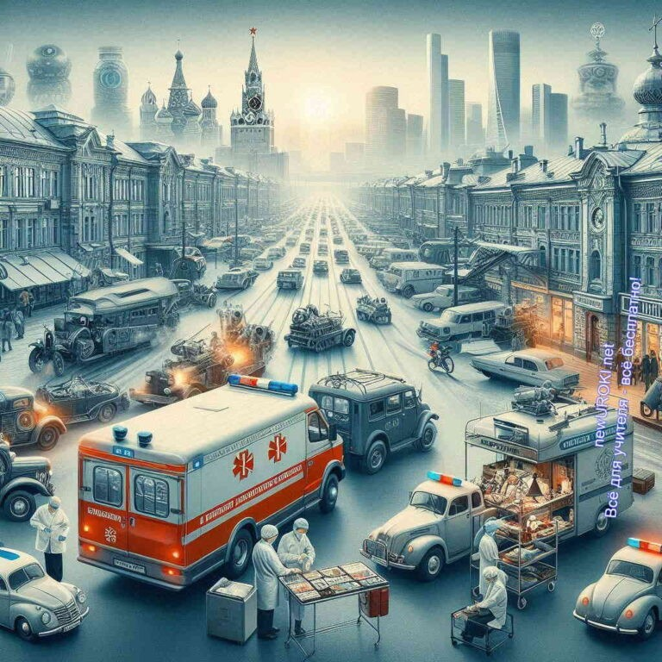

предусматривает ответственность за «Невыполнение обязанностей в связи с ДТП».

Эта норма обязывает водителей и других участников дорожного движения

предоставить потерпевшим необходимую поддержку после аварии. Нарушение этого

положения может привести к административному наказанию, вплоть до лишения права управления транспортным средством.

Разъяснение прав и обязанностей граждан в экстренных ситуациях — важная составляющая правовой культуры в России. Люди должны быть осведомлены о том, что в их компетенцию входит не только вызов медицинской службы, но и обеспечение пострадавших базовыми мерами поддержки до ее прибытия. Законодательство РФ направлено на формирование понимания гражданской ответственности и поощрение готовности действовать в экстренных случаях.

Обсуждение этих вопросов с учениками позволяет раскрыть важность правовых аспектов, связанных с оказанием первой помощи, а также стимулировать их к активному усвоению знаний, которые помогут им чувствовать себя уверенно в ситуациях, когда от их действий зависит жизнь и здоровье других людей. Анализ реальных случаев, правовых норм и статей закона помогает учащимся осознать значение каждого шага, а также возможные последствия бездействия или неправильных действий в экстремальных ситуациях.

## История возникновения скорой медицинской помощи

*Иллюстративное фото / newUROKI.net*

История экстренной медицины уходит своими корнями в далекое прошлое. Уже в Древнем мире существуют упоминания о систематической поддержке раненых и

больных. В Древнем Египте, Греции и Риме развивались первые принципы помощи

пострадавшим в бою или при других несчастных случаях. Врачи и целители тех времен использовали свои знания для того, чтобы лечить раненых на полях сражений, а также восстанавливать здоровье больных. В Греции, например, известны случаи создания специальных отрядов, которые выносили раненых воинов с полей битвы.

Средневековье стало новым этапом развития экстренной медицины, особенно в контексте военных конфликтов. В этот период начали появляться первые организованные военные отряды, которые занимались уходом за ранеными на полях сражений. Важным вкладом в развитие экстренной медицины стали крестоносцы, создавшие свои медицинские ордены. Эти ордена имели важное значение для развития не только военной медицины, но и медицинских знаний в целом.

Разработанные методы лечения и ухода за пациентами впоследствии легли в основу экстренной врачебной помощи.

XVIII и XIX века принесли значительные изменения. В этот период происходит формирование первых специализированных служб, оказывающих неотложную

помощь. В Европе начинают появляться службы скорой помощи, которые уже не были привязаны только к армии, а распространялись на гражданское население. В 1797 году французский военный врач Доминик Ларрей создал первую систему быстрой доставки раненых с поля боя, используя специальные врачебные экипажи. Этот опыт позднее лег в основу гражданской скорой помощи, которая начала развиваться в Европе.

На территории Российской империи первая полноценная служба спасения появилась в конце XIX века. В 1898 году в Москве была создана служба экстренного спасения, которая начала оказывать услуги не только пострадавшим на улицах города, но и тем, кто нуждался в срочной врачебной поддержке в своих домах. Это событие стало важным этапом в истории российской медицины, и с тех пор эта система в России

продолжала развиваться, охватывая все большее количество городов и регионов.

Современное развитие служб экстренной медицины в России привело к созданию многоуровневой системы, которая способна быстро и эффективно реагировать на чрезвычайные ситуации. Включение высоких технологий, современных средств связи и транспорта, а также высокая квалификация мед. работников сделали эту службу мощной силой, которая спасает тысячи жизней ежегодно. В настоящее время службы

экстренной медицины России обеспечены современным оборудованием, позволяющим оказывать высококвалифицированную поддержку в кратчайшие сроки.

Дискуссия с учениками по данной теме позволяет им осознать важность исторического развития медицинской поддержки и её значимость в современном обществе.

Рассмотрение этапов развития служб поможет учащимся лучше понять, насколько важны систематические меры в обеспечении безопасности и здоровья населения.

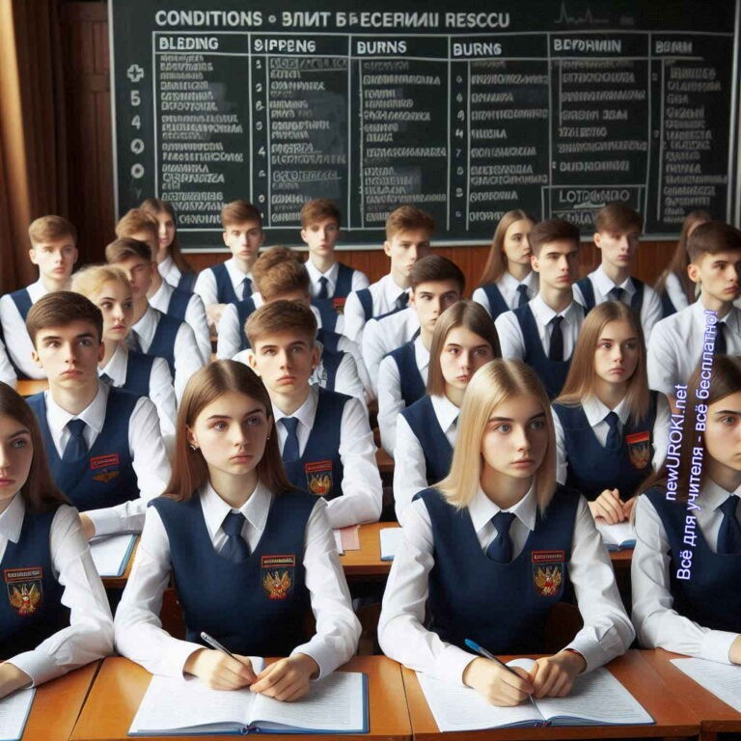

## Состояния, требующие оказания спасения, и основные мероприятия

*Иллюстративное фото / newUROKI.net*

### Перечень состояний, требующих немедленных действий

Существуют ряд неотложных ситуаций, в которых человек нуждается в поддержке для сохранения жизни и здоровья. К ним относятся:

**Отсутствие сознания.** Это состояние может возникнуть вследствие различных причин: травмы головы, инсульта, сердечного приступа, отравления или других тяжелых нарушений в организме. Важно не только определить, что человек без сознания, но и оперативно выяснить причины этого, чтобы предпринять необходимые шаги по восстановлению жизненных функций.

**Остановка дыхания и кровообращения.** Это наиболее опасная ситуация, при которой сердце и легкие перестают выполнять свои функции. Без немедленных действий по восстановлению дыхания и сердечной активности вероятность летального исхода чрезвычайно высока. В таких ситуациях необходимы решительные и своевременные мероприятия для поддержания кровообращения и насыщения организма кислородом.

**Наружные кровотечения.** Значительная потеря крови может быть опасной для жизни, особенно если повреждены крупные артерии или вены. Это ситуация

требует быстрого вмешательства для предотвращения шокового состояния и других осложнений.

**Инородные тела верхних дыхательных путей.** Закупорка дыхательных путей инородным предметом может привести к удушью. Часто такие ситуации

происходят у маленьких детей или при случайном вдыхании или проглатывании мелких предметов. Быстрое реагирование позволяет восстановить дыхание и

предотвратить асфиксию.

**Травмы различных областей тела.** К ним относятся переломы костей, вывихи суставов, травмы головы, грудной клетки и живота, а также любые другие

повреждения, которые могут представлять угрозу жизни или вызвать тяжелые последствия. В таких случаях необходимо правильно оценить самочувствие

пострадавшего и принять меры по предотвращению дальнейшего повреждения. **Ожоги и эффекты воздействия высоких температур, теплового излучения.** Тяжелые ожоги могут привести к значительным повреждениям кожи и тканей, нарушению функции органов и даже летальному исходу. Важно не только минимизировать воздействие температуры, но и принять меры по защите

потерпевшего от инфекции и других осложнений.

**Отморожения и другие эффекты воздействия низких температур.** Длительное пребывание на морозе или в условиях сильного холода может вызвать отморожение конечностей или других частей тела. Кроме того, возможно развитие общего переохлаждения организма, которое также представляет угрозу жизни и требует немедленных действий.

**Отравления.** Интоксикации могут быть вызваны различными веществами: химическими средствами, ядовитыми растениями, некачественной пищей, лекарствами или газами. В зависимости от типа отравляющего агента меры должны быть адаптированы, чтобы предотвратить дальнейшее усугубление положения человека.

[**Стоит прочесть также: ЧС: землетрясения - конспект урока**](https://newuroki.net/konspekty-urokov-dlya-uchitelya/osnovy-bezopasnosti-i-zashhity-rodiny/chs-zemletryaseniya-konspekt-uroka/)

### Основные мероприятия первой помощи

В каждом из этих состояний нужно правильно и последовательно действовать, чтобы предотвратить возможные осложнения и спасти жизнь пострадавшего. Вне зависимости от конкретного случая, действия должны начинаться с оценки ситуации и обеспечения безопасности как для самого потерпевшего, так и для окружающих.

#### Оценка обстановки и обеспечение безопасных условий. Перед тем как

приступить к действиям, важно убедиться, что место происшествия безопасно, и нет угрозы для жизни спасателя. Например, если инцидент произошел на

проезжей части или в условиях пожара, первоочередной задачей является перемещение человека в безопасное место.

**Вызов скорой медицинской службы.** Как только обстановка безопасна, следует немедленно позвонить в экстренные службы. Оператору необходимо

предоставить как можно больше информации: местоположение, характер

происшествия, количество жертв и их состояние. Нужно, чтобы вызов был сделан до начала более сложных мероприятий, чтобы скорая помощь прибыла как можно быстрее.

**Определение наличия сознания у пострадавшего.** Это может быть сделано путем легкого потряхивания за плечи и обращения к потерпевшему с простыми вопросами: «Вы меня слышите?», «Откройте глаза». Если реакции нет, значит, человек без сознания, и необходимо продолжать дальнейшие действия.

**Восстановление проходимости дыхательных путей.** В случае отсутствия сознания дыхательные пути могут быть перекрыты языком или инородными

предметами. Для их освобождения используют приемы, направленные на возврат головы пострадавшего в правильное положение, например, запрокидывание головы назад и подтягивание подбородка вверх.

**Определение признаков жизни.** Прежде чем приступить к реанимации, необходимо убедиться, есть ли у человека дыхание и пульс. Для этого используют метод визуального и тактильного определения: наклоняются к

потерпевшему, прислушиваются к дыханию, пытаются ощутить пульс на шее или запястье.

**Проведение сердечно-легочной реанимации.** Если пульс и дыхание отсутствуют, необходимо начать реанимационные мероприятия. Стандартный

подход включает 30 компрессий грудной клетки, чередующихся с двумя вдохами, если реанимацию проводит один человек. Эти действия должны быть

продолжены до прибытия медиков или восстановления признаков жизни. **Остановка наружного кровотечения.** Для этого может использоваться жгут, давящая повязка или просто плотное прижатие раны рукой. Важно сделать это как можно скорее, чтобы предотвратить значительную потерю крови.

**Наложение повязок при травмах различных областей тела.** Использование стерильных материалов для защиты ран и правильное наложение повязок

помогают предотвратить инфекцию и стабилизировать потерпевшего до прибытия врачей.

**Иммобилизация (фиксация конечностей).** Если есть подозрение на перелом, важно зафиксировать поврежденную конечность, чтобы избежать дальнейшего смещения костей и повреждения тканей.

**Придание оптимального положения тела.** В зависимости от состояния

пострадавшего выбирается подходящая поза. Например, при потере сознания его

лучше уложить на бок для предотвращения западания языка, а при травмах конечностей следует удерживать их в неподвижном положении.

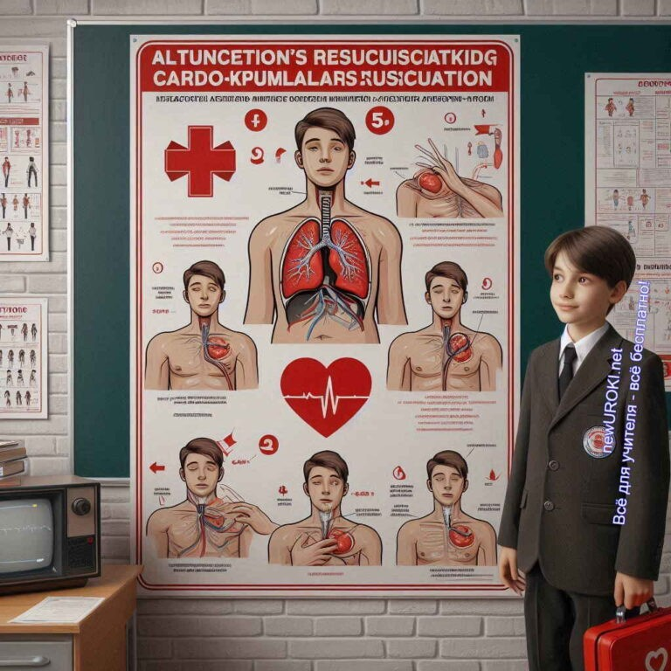

### Практическое задание

Для закрепления теоретических знаний ученикам предлагается практическое задание. Разбор ситуационных задач позволит каждому лучше понять, какие случаи требуют вмешательства и какие конкретные действия должны быть выполнены. Ученики

получают описание различных инцидентов, таких как автомобильная авария или случай удушья, и должны определить, какие шаги предпринять для улучшения состояния пострадавших.

**Таблица: Основные состояния и манипуляции**

|  |  |
| --- | --- |
| **Состояние** | **Основные манипуляции** |
| Осложнение дыхательных путей | Очистка дыхательных путей, искусственное дыхание |
| Кровотечение | Наложение повязки, использование турникета |
| Ожог | Охлаждение места ожога, наложение стерильной повязки |
| Гипотермия | Перемещение в теплое место, согревание тела |
| Отравление | Промывание желудка, вызов медицинской бригады |

## Алгоритм оказания реанимации

*Иллюстративное фото / newUROKI.net*

При чрезвычайных ситуациях, когда рядом есть пострадавший, последовательные и продуманные действия становятся основой для сохранения его жизни и здоровья.

Важно придерживаться определённого порядка действий, чтобы не упустить ни одного важного шага в процессе оказания необходимой поддержки. Рассмотрим основной алгоритм оказания помощи потерпевшему:

### Шаг 1: Оценка обстановки и обеспечение безопасности

Первый и важнейший этап любого спасательного процесса — это оценка окружающей обстановки. Перед тем как приблизиться к потерпевшему, нужно осмотреть место

происшествия, чтобы убедиться в отсутствии угроз для собственного здоровья. Это могут быть активные источники опасности, такие как пожар, движение транспорта, электрические провода или токсичные вещества. Обеспечение безопасности окружающих и самой жертвы играет ключевую роль: только в безопасных условиях можно начинать дальнейшие действия. Например, при аварии на дороге следует включить аварийные сигналы и, по возможности, выставить предупреждающие знаки.

### Шаг 2: Проверка сознания пострадавшего

После того как безопасность обеспечена, следующий этап заключается в определении уровня сознания человека. Для этого нужно подойти к нему, осторожно потрясти за

плечо и задать простой вопрос: «Вы меня слышите?» или «Как вас зовут?». Если

потерпевший не отвечает и не реагирует, можно слегка похлопать его по плечам или

пощупать пульс. Это помогает понять, в каком состоянии находится человек, и оценить степень тяжести его самочувствия.

### Шаг 3: Вызов скорой медицинской службы

При отсутствии сознания или выявлении других тревожных симптомов, таких как затрудненное дыхание, обильное кровотечение или очевидные признаки травм, требуется немедленно вызвать скорую помощь. Телефонный звонок должен быть сделан как можно скорее. В разговоре с оператором следует кратко, но чётко описать ситуацию, указать точное местоположение, количество жертв и основные признаки их состояния. Важно не прерывать разговор до тех пор, пока оператор не получит всю нужную информацию и не подтвердит вызов медицинской бригады.

### Шаг 4: Проверка дыхания

После вызова медиков нужно проверить, дышит ли пострадавший. Для этого следует наклониться над ним, приблизить ухо к его носу и рту, одновременно наблюдая за движениями грудной клетки. Если грудная клетка не поднимается и не опускается, а звуков дыхания не слышно, это свидетельствует о нарушении функции дыхания. В таком случае необходимо немедленно перейти к реанимационным мероприятиям.

### Шаг 5: Проведение сердечно-легочной реанимации (при необходимости)

Если у человека не наблюдается дыхание и признаки жизни отсутствуют, следует начать сердечно-легочную реанимацию. Этот процесс включает чередование компрессий грудной клетки с искусственными вдохами. Согласно современным рекомендациям, реанимация проводится в ритме 30 нажатий грудной клетки и 2 искусственных вдохов, если действия выполняются одним спасателем. Компрессии должны быть достаточно глубокими и энергичными, чтобы обеспечить циркуляцию крови по организму, а искусственные вдохи помогают восстановить насыщение крови кислородом. Реанимацию необходимо продолжать до появления признаков жизни или прибытия медицинской бригады.

### Шаг 6: Остановка кровотечения (при наличии)

В случае сильного кровотечения важно как можно быстрее принять меры для его остановки. Кровотечение можно остановить несколькими методами: давящей повязкой, использованием бинта или наложением жгута выше места ранения. Стоит помнить, что жгут накладывают только в крайних случаях, когда невозможно остановить кровь другим способом, и его применение требует контроля времени. Для наружного кровотечения основной задачей является снижение потери крови и предотвращение дальнейших повреждений тканей.

### Шаг 7: Наложение повязок и иммобилизация

После остановки кровотечения и первичной обработки ран следует наложить повязки. Важно использовать стерильные материалы, чтобы предотвратить заражение. При травмах конечностей, например, переломах или вывихах, следует произвести иммобилизацию. Это позволяет зафиксировать травмированную часть тела и

предотвратить дальнейшие повреждения до прибытия специалистов. Для иммобилизации можно использовать любые доступные подручные средства, такие как палки, куски ткани или одежда, которые помогают зафиксировать повреждённые конечности.

### Шаг 8: Придание оптимального положения тела

В зависимости от состояния человека, его необходимо уложить в наиболее

подходящее положение. Например, если человек потерял сознание, но дышит, его лучше уложить на бок, чтобы предотвратить западание языка и удушье. При травмах позвоночника важно стараться не двигать пострадавшего, если это не вызвано критической необходимостью. В таких ситуациях фиксировать его тело в горизонтальном положении будет правильным решением. Положение тела должно обеспечивать комфорт, безопасность и стабильность раненого.

### Шаг 9: Контроль состояния и психологическая поддержка

После выполнения всех экстренных мероприятий необходимо продолжать следить за состоянием пострадавшего до прибытия скорой помощи. Это включает контроль дыхания, пульса и общего состояния. Даже если признаки жизни восстановились,

потерпевший может находиться в шоке, испытывать боль или страх. В таких случаях крайне важно оказать ему психологическую поддержку. Спокойный, уверенный тон, поддерживающие слова и уверенность спасателя могут помочь снизить уровень стресса у человека и улучшить его ситуацию до приезда медицинских работников.

### Практическое задание: отработка алгоритма на манекене или в парах

Для того чтобы закрепить знания и навыки, стоит провести практическое занятие.

Ученикам предлагается поработать с манекенами или в парах, отрабатывая каждый момент данного алгоритма. Это поможет им не только запомнить последовательность действий, но и научиться правильно применять их в реальной жизни. Отработка алгоритма в учебных условиях формирует у учащихся уверенность в своих силах,

позволяя им действовать чётко и эффективно в чрезвычайных ситуациях.

## Оказание первой помощи в сложных случаях

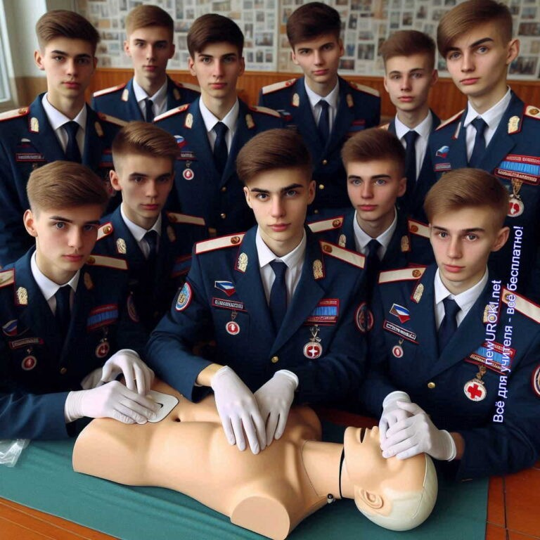

*Иллюстративное фото / newUROKI.net*

Некоторые ситуации требуют более сложных и нестандартных решений при оказании первой медицинской поддержки. Это могут быть травмы органов зрения, серьёзные кровотечения, множественные повреждения или обстоятельства, когда приходится импровизировать и использовать подручные средства. В таких случаях важно чётко следовать алгоритмам, учитывая специфику травм, чтобы минимизировать риски для жизни и здоровья пострадавшего.

### Травмы глаза

Ранения глаз требуют особой осторожности и аккуратности, так как любое неправильное действие может усугубить ситуацию. Например, при попадании инородного тела не следует пытаться удалить его самостоятельно, особенно если это острый предмет. Первым шагом будет попытка промыть глаз чистой водой или

физраствором, при этом стараться не надавливать на глазное яблоко. Если

промывание не помогает, необходимо наложить стерильную повязку и обратиться к врачу.

При химических ожогах требуется немедленно промывать его под проточной водой в течение как минимум 15 минут, стараясь держать глаз открытым. Если вещество

попало на оба глаза, промывание проводится поочередно. Это помогает минимизировать воздействие агрессивных веществ на слизистую оболочку и роговицу.

После промывания необходимо наложить стерильную повязку и доставить потерпевшего в медицинское учреждение.

Если произошло повреждение глазного яблока, необходимо наложить стерильную повязку без давления, чтобы предотвратить дальнейшее ухудшение ситуации. Не

следует пытаться исправить положение глазного яблока самостоятельно, так как это

способно привести к серьёзным последствиям. Потерпевший должен как можно скорее получить квалифицированную медицинскую помощь.

### «Сложные» кровотечения

Сильные кровопотери, особенно артериальные, требуют немедленных действий. Артериальное кровотечение характеризуется ярко-красной струёй крови,

пульсирующей в такт с сердечными сокращениями. В таких случаях необходимо

быстро наложить жгут выше места ранения, чтобы остановить потерю крови. Жгут накладывается на ткань, чтобы не повредить кожу, и затягивается до тех пор, пока кровопотеря не прекратится. Важно зафиксировать время наложения жгута, так как слишком долгое его использование может привести к некрозу тканей.

Кровотечения в области шеи представляют особую опасность, так как могут привести к удушью или повреждению жизненно важных сосудов. В таких ситуациях остановка требует аккуратных действий. Для этого используют давящую повязку, которую накладывают с осторожностью, стараясь не сдавливать трахею и не перекрывать доступ воздуха.

Использование подручных средств, таких как ремни, верёвки или куски ткани, для остановки кровотока допускается в экстренных случаях, когда специальных медицинских средств нет под рукой. Однако такие жгуты необходимо использовать с осторожностью, чтобы не нанести дополнительные повреждения тканям.

### Первая помощь с использованием подручных средств

Не всегда в экстренной ситуации под рукой оказываются медицинские инструменты или аптечка. В таких случаях приходится импровизировать и использовать доступные предметы для оказания необходимой поддержки человеку. Например, в условиях отсутствия специальных шин для иммобилизации можно применить палки, ветки или даже части одежды. Стоит зафиксировать повреждённую конечность в неподвижном состоянии, чтобы предотвратить дальнейшее смещение костей или повреждение мягких тканей.

Для остановки кровотока также можно использовать подручные материалы. Например, при отсутствии бинтов можно применить чистую ткань, кусок одежды или любой другой материал, который можно наложить на рану и зафиксировать.

Импровизация важна и при транспортировке пострадавшего. Если человек не способен самостоятельно передвигаться, а носилок нет, их можно изготовить из

подручных средств. Например, палки, куртки или толстовки можно использовать для создания временных носилок, которые помогут переместить жертву в безопасное место или транспортировать его к ближайшему медицинскому пункту.

### Первая помощь при нескольких травмах одновременно

Когда у пострадавшего несколько травм, необходимо определить, какая из них наиболее опасна для жизни, и действовать в порядке приоритетности. Например, если у человека одновременно наблюдаются сильное кровотечение и потеря сознания,

первым шагом будет остановка кровопотери, так как это прямая угроза жизни. После этого можно перейти к проверке дыхания и другим мероприятиям.

Алгоритм действий при множественных ранениях требует быстрого анализа ситуации. Если одновременно присутствуют ушибы головы, переломы конечностей и кровопотеря, требуется стабилизировать состояние пострадавшего до прибытия медиков. Это может включать остановку крови, наложение повязок, фиксацию конечностей и придание потерпевшему оптимального положения тела.

Особое внимание следует уделить дорожно-транспортным происшествиям, где часто встречаются сочетанные травмы. Например, при аварии на дороге человек может

получить ранения головы, шеи, конечностей и внутренних органов. В таких случаях важно обеспечить фиксацию шеи и позвоночника, чтобы не усугубить возможные

повреждения, и затем оценить состояние других частей тела.

### Практическое задание: разбор сложных ситуационных задач и моделирование действий по оказанию срочной поддержки

Практическое задание направлено на закрепление теоретических знаний, полученных на уроке, и развитие навыков принятия быстрых и точных решений в сложных ситуациях. Ученикам будет предложено решить несколько ситуационных упражнений, которые имитируют реальную обстановку, требующую немедленной реакции и точного соблюдения алгоритмов действий.

#### Задача 1: Сильное кровотечение и потеря сознания

В данной ситуации одиннадцатиклассники сталкиваются с пострадавшим, у которого наблюдается сильное артериальное кровотечение из бедренной артерии, а также потеря сознания. Группа учеников должна оценить обстановку и определить порядок действий. Приоритетом является остановка кровопотери с использованием жгута или подручных средств для временного ограничения

кровотока. Затем проверяется дыхание потерпевшего и его сознание. Команде необходимо продемонстрировать наложение жгута на манекене, а также моделировать вызов скорой медицинской помощи.

#### Задача 2: Ожоги и инородное тело в глазу

Второе задание требует от учащихся правильного реагирования в случае химического ожога и попадания инородного тела в глаз. Ученикам даётся сценарий, в котором человек получил ожог химическим веществом и жалуется на нестерпимую боль. Участники занятия должны симулировать промывание глаза

пострадавшего в течение 15 минут чистой водой, обеспечивая его безопасность и делая всё возможное для минимизации дальнейшего повреждения роговицы.

Также рассматривается, как аккуратно наложить защитную повязку на глаза.

#### Задача 3: Сочетанные травмы в ДТП

Ситуация имитирует последствия дорожно-транспортного происшествия, где у человека обнаружены множественные ранения: перелом шеи, сильное кровотечение и потеря сознания. Группе учащихся необходимо определить, какие действия следует предпринять первыми. Они должны смоделировать фиксацию шеи с помощью подручных средств или специализированного оборудования, остановку кровотечения, а также проверку признаков жизни. Данное упражнение требует от школьников быстроты принятия решений и распределения ролей внутри команды для эффективного оказания помощи.

#### Задача 4: Травма позвоночника и шоковое состояние

Это задание акцентирует внимание на проблеме повреждения позвоночника и шокового состояния. В сценарии гражданин жалуется на сильную боль в спине, после чего впадает в состояние шока. Учащимся требуется определить, как обеспечить неподвижность потерпевшего, при этом не допуская усугубления

перелома позвоночника. Группе следует продемонстрировать правильное

положение тела человека, используя подручные средства или специальные шины для иммобилизации. Также от учеников требуется рассмотреть психологическую поддержку человеку, объяснив важность успокоения и контроля его

эмоционального состояния.

#### Задача 5: Множественные травмы в результате падения с высоты

В этом задании пострадавший упал с высоты и получил несколько травм: перелом ноги, ушиб головы и подозрение на внутренние повреждения.

Одиннадцатиклассники должны определить приоритеты действий, начиная с оценки состояния потерпевшего и возможного вызова медиков. Особое внимание уделяется правильной иммобилизации конечности с использованием импровизированных шин и наложению повязки на голову для защиты от дальнейшего травмирования. Ученикам следует также обсудить, как

поддерживать жертву в стабильном состоянии до прибытия профессиональной помощи.

#### [Стоит прочесть также: Государственная безопасность - конспект урока](https://newuroki.net/konspekty-urokov-dlya-uchitelya/osnovy-bezopasnosti-i-zashhity-rodiny/gosudarstvennaya-bezopasnost-konspekt-uroka/)

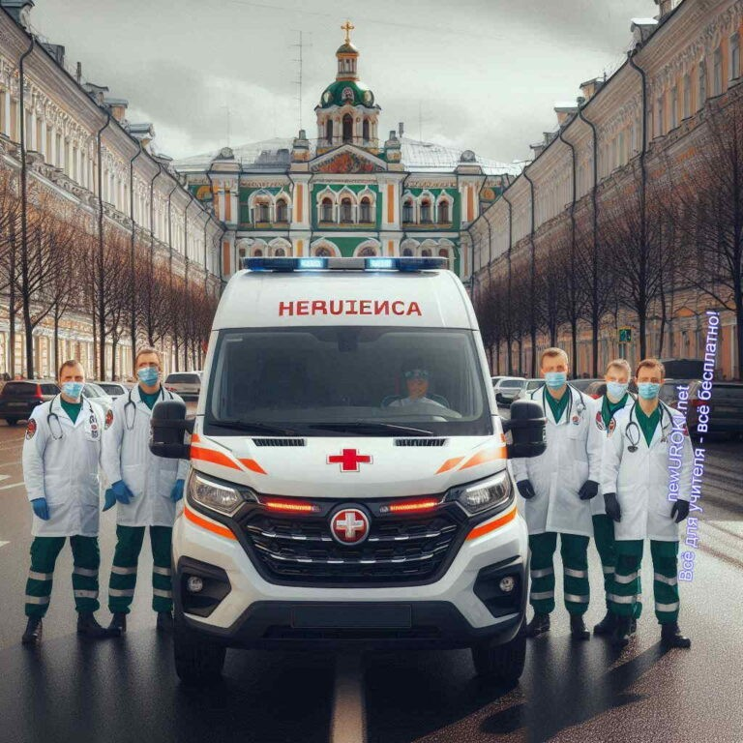

**Завершение практического задания**

После выполнения всех ситуационных упражнений каждая группа должна провести краткий анализ своих действий. Особое внимание уделяется обсуждению ошибок, допущенных в ходе выполнения задания, и выработке способов их исправления.

Каждый ученик получает обратную связь от учителя и одноклассников, что способствует лучшему пониманию и запоминанию алгоритмов.

## Действия при прибытии скорой медицинской бригады

*Иллюстративное фото / newUROKI.net*

Этот раздел посвящён грамотной организации взаимодействия с медицинскими работниками при их прибытии на место происшествия. Эффективное сотрудничество, оперативность в предоставлении информации и координация действий играют ключевую роль в обеспечении максимальной пользы от дальнейших мероприятий.

### Подготовка к прибытию скорой бригады

Ключевым шагом перед приездом медиков является создание оптимальных условий для их работы. Это включает обеспечение свободного доступа к территории

происшествия и раненому. Необходимо убрать все предметы, которые могут затруднить приближение медиков или оборудование, которое они используют, например носилки. Если происшествие произошло в закрытом помещении, необходимо открыть двери, окна или иные возможные проходы, чтобы облегчить

движение. На улице следует убедиться, что транспортные средства, припаркованные неподалеку, не блокируют подъезд специализированного транспорта.

Помимо физической подготовки места, существенной задачей является сбор информации о случившемся. Свидетели должны быть готовы предоставить врачебной бригаде все необходимые данные о характере инцидента и текущем состоянии

потерпевшего. Например, важными могут стать сведения о том, как долго человек находится без сознания, какие травмы были замечены, были ли какие-то оказанные меры и их результаты. Это ускоряет принятие правильных решений на месте и

экономит драгоценное время.

### Встреча бригады врачей

Следующий этап — встреча медиков. Очень важно, чтобы один из очевидцев или участников оказания первичной помощи заранее ожидал их и помог направить по кратчайшему пути к месту происшествия. Необходимо продумать заранее маршрут до пострадавшего, избегая препятствий. Например, если инцидент произошёл на многоэтажке, целесообразно заранее подготовить лифт или уведомить соседей о

прибытии медиков для уменьшения возможных задержек.

Во время встречи с реанимационной бригадой нужно сразу сообщить количество жертв, дать краткие сведения о состоянии каждого из них. Это поможет медикам заранее понять, сколько оборудования и сил им потребуется для полноценной работы. Особое внимание следует уделить состояниям, которые требуют незамедлительных мер, например, если наблюдаются сильные кровотечения или проблемы с дыханием.

### Взаимодействие с медицинским персоналом

Одной из важнейших составляющих эффективного взаимодействия является передача точной и последовательной информации. Необходимо четко описать всё, что

произошло, указав ключевые моменты: обстоятельства происшествия, время, которое прошло с момента возникновения травм, меры, предпринятые до прибытия медиков, и их результат. Врачи должны получить полную картину состояния пострадавшего, чтобы быстро принять решение о дальнейшем лечении.

В процессе коммуникации с врачами важно следовать их указаниям. Как только специалисты начнут свои действия, все свидетели и участники должны быть готовы

помогать по их просьбе: от перемещения человека до фиксирования конечностей или предоставления доступа к медицинскому оборудованию. Согласованность в действиях минимизирует время на подготовку к оказанию более сложной помощи.

### Помощь в транспортировке (при необходимости)

Если медицинская бригада принимает решение о транспортировке больного в лечебное учреждение, иногда может потребоваться помощь в его перемещении к

машине. В этих случаях нужно действовать аккуратно и под строгим контролем врачей, чтобы не усугубить состояние человека. В частности, при транспортировке людей с

подозрениями на повреждения позвоночника или шеи необходимо следовать чётким инструкциям специалистов для предотвращения осложнений.

### Предоставление контактной информации для дальнейшего взаимодействия

Когда транспортировка завершена или дальнейшая помощь оказывается на месте, важно предоставить врачебной бригаде контактную информацию для возможного

последующего взаимодействия. Это может включать телефоны свидетелей, которые готовы предоставить дополнительные показания, или родственников, если они отсутствовали во время происшествия. В некоторых случаях информация может

понадобиться для уточнения обстоятельств инцидента или для дальнейших расследований.

### Ролевая игра: моделирование ситуации прибытия реанимационной бригады и отработка взаимодействия

#### Цель ролевой игры:

Закрепить навыки взаимодействия с медицинскими работниками при экстренных ситуациях, а также научиться правильно координировать действия в команде, обеспечивать доступ к пострадавшему и передавать информацию о катастрофе.

#### Участники:

Класс делится на несколько групп, каждая из которых будет играть определённую роль:

Свидетели происшествия. Пострадавшие.

Медицинская бригада.

Координаторы процесса (выбираются из числа учеников, не задействованных в вышеуказанных ролях).

#### Сценарий ролевой игры:

**Ситуация:**

На уроке ученикам предлагается смоделировать событие на улице, где в результате дорожно-транспортного инцидента пострадал человек. Один или несколько учеников исполняют роль раненого. Свидетели происшествия должны проявить правильную реакцию и взаимодействовать с прибывающими специалистами. Остальные участники изображают бригаду медиков и координируют работу очевидцев.

#### Этапы ролевой игры Предварительная подготовка:

Учитель распределяет роли между учениками: кто будет играть потерпевших, свидетелей и медработников.

Сцена события создаётся на учебной площадке или в классе с использованием

подручных средств для создания реалистичной ситуации. Пример: один из учеников лежит на земле, изображая раненого.

Очевидцы (ученики) должны зафиксировать время происшествия и подготовить место для работы бригады.

#### Шаг 1: Свидетели происшествия.

Наблюдатели, находясь рядом с потерпевшим, должны скоординировать свои действия для обеспечения безопасных условий до прибытия специалистов. Они оценивают обстановку, убирают мешающие предметы и освобождают пространство вокруг человека.

Один из очевидцев выходит на улицу или в коридор для встречи приезжающей медицинской группы и направляет её на место инцидента.

#### Шаг 2: Встреча медработников.

Когда группа, исполняющая роль врачей, прибывает на место, свидетели должны кратко описать ситуацию: что произошло, сколько прошло времени с момента инцидента, какие меры уже были предприняты. Важно лаконично и точно передать информацию, чтобы врачи могли быстро оценить ситуацию.

#### Шаг 3: Координация действий.

После того как бригада приступает к работе, свидетели продолжают помогать, выполняя указания специалистов. Например, помогают поддерживать голову

пострадавшего, фиксировать его конечности, подносят или убирают оборудование.

Если необходимо транспортировать человека, они предоставляют подручные средства для транспортировки или помогают нести потерпевшего к машине.

#### Шаг 4: Взаимодействие с бригадой.

Очевидцы обязаны ответить на вопросы врачей, уточнить информацию о возможных дополнительных пострадавших или опасностях, которые могут угрожать здоровью окружающих. Координаторы фиксируют все инструкции и задачи, которые могут

понадобиться для продолжения работы.

#### Шаг 5: Финальная часть и разбор ролевой игры.

Как только медработники завершат оказание экстренных мер, очевидцы должны помочь с подготовкой к транспортировке. На этом этапе группа, игравшая роль медиков, завершает свои действия и передаёт свидетельскую информацию.

После завершения симуляции учитель предлагает обсудить, что прошло успешно, а где возникли затруднения. Ребята делятся впечатлениями и дают свои предложения по улучшению взаимодействия в экстренных ситуациях.

#### Разбор ошибок и оценка:

Учитель обращает внимание на ключевые моменты, которые могли вызвать трудности у участников: своевременность поступков, правильность передачи информации, организация работы на месте происшествия.

Каждая группа получает обратную связь от остальных участников. Оцениваются как навыки работы с информацией, так и слаженность в действиях, особенно в условиях ограниченного времени и сложной ситуации.

#### Результаты ролевой игры:

Ученики закрепляют знания по взаимодействию с профессиональной медицинской службой, учатся координировать действия в команде и эффективно решать задачи, связанные с передачей информации и поддержкой работы экстренных служб.

# Рефлексия

Итак, ребята, наше занятие приближается к концу, и сейчас пришло время подвести итоги и оценить, что мы сегодня узнали и как сработались. [Рефлексия — это](https://newuroki.net/kopilka-uchitelja/refleksiya/) важный этап, в ходе которого вы сможете не только проанализировать результаты своей работы, но и лучше понять свои чувства и эмоции после этого занятия. Давайте на минуту остановимся и подумаем о следующих вопросах.

Во-первых, подумайте о том, как вы себя чувствуете после сегодняшнего занятия. Было ли вам комфортно, или, возможно, что-то вызвало затруднения? Что именно это было? Прислушайтесь к своим эмоциям: возникло ли чувство уверенности в своих действиях? Смогли ли вы представить себя в реальной ситуации оказания экстренной помощи, о которой мы сегодня говорили?

Во-вторых, вспомните свои действия на протяжении урока. Какие задания вам дались легко, а какие вызвали сложности? Где вы почувствовали, что смогли

продемонстрировать свои знания и навыки, а в каких моментах вам нужно было больше времени или подсказок?

Важно также задуматься над тем, что нового вы узнали сегодня. Подумайте, какие знания и умения вы сможете применить в реальной жизни. Может быть, вам стали более понятными алгоритмы действий в экстренных ситуациях, или вы осознали важность психологической подготовки в таких моментах?

Попробуйте ответить для себя на вопрос: как этот урок изменил ваше понимание темы оказания экстренной помощи? Стало ли вам понятнее, как правильно координировать свои действия, взаимодействовать с другими участниками происшествия и медицинскими специалистами?

Теперь давайте вернёмся к тому, как проходила наша групповая работа. Удалось ли вам работать в команде? Могли ли вы находить общий язык с другими ребятами, слышать и понимать друг друга? Вспомните, какие моменты в совместной работе оказались самыми успешными, а что, возможно, требует улучшения.

И напоследок, подумайте о том, что бы вы могли изменить или дополнить в своих знаниях и действиях на будущее. Возможно, кто-то из вас решил больше уделить внимание практическим навыкам или хочет углубить свои знания в медицинской тематике.

Прошу вас поделиться своими мыслями и эмоциями. Кто-то, возможно, захочет сказать несколько слов о том, что ему особенно запомнилось, что вызвало интерес или стало для него новым открытием. Давайте выслушаем друг друга и сделаем выводы из сегодняшнего занятия.

Итак, кто хочет начать? Что для вас было самым важным сегодня?

# Заключение



*Учителя шутят*

Дорогие одиннадцатиклассники, наше занятие подошло к концу, и я хочу

поблагодарить вас за активное участие и интерес к теме. Мы сегодня много узнали о том, как важно уметь действовать в экстренных случаях, и какие знания и навыки необходимы для этого. Каждый из вас проявил себя с наилучшей стороны, и это говорит о вашем серьезном отношении к теме.

В ходе урока вы показали отличные результаты, научились эффективно применять

полученные знания и уверенно работать в команде. Помните, что те умения, которые вы освоили, могут оказаться решающими в реальных жизненных ситуациях. Мы не всегда можем предсказать, когда нам придется столкнуться с экстренной ситуацией, но уверенность в своих действиях и правильная подготовка помогут вам оставаться спокойными и собранными.

Я надеюсь, что сегодняшний урок вдохновил вас на дальнейшее изучение темы и развитие своих навыков. Помните, что каждый из нас может стать героем в нужный момент, если будет готов и осведомлён. Ваши действия могут спасти жизни, и это очень важно.

Продолжайте развиваться и не бойтесь применять полученные знания на практике. Ваши усилия и стремление к обучению делают вас более уверенными и готовыми к любым вызовам. Спасибо вам за ваше усердие и участие. Уверен, что вы сможете справиться с любыми трудностями и будете готовы прийти на помощь в любой ситуации.

На следующем занятии мы продолжим работать над новыми темами, и я уверен, что вы покажете ещё лучшие результаты. Желаю вам удачи и не забывайте — быть

подготовленными к экстренным случаям значит быть готовым к жизни в целом. До встречи на следующем занятии!

[**Домашнее задание**](https://newuroki.net/kopilka-uchitelja/domashnee-zadanie/)

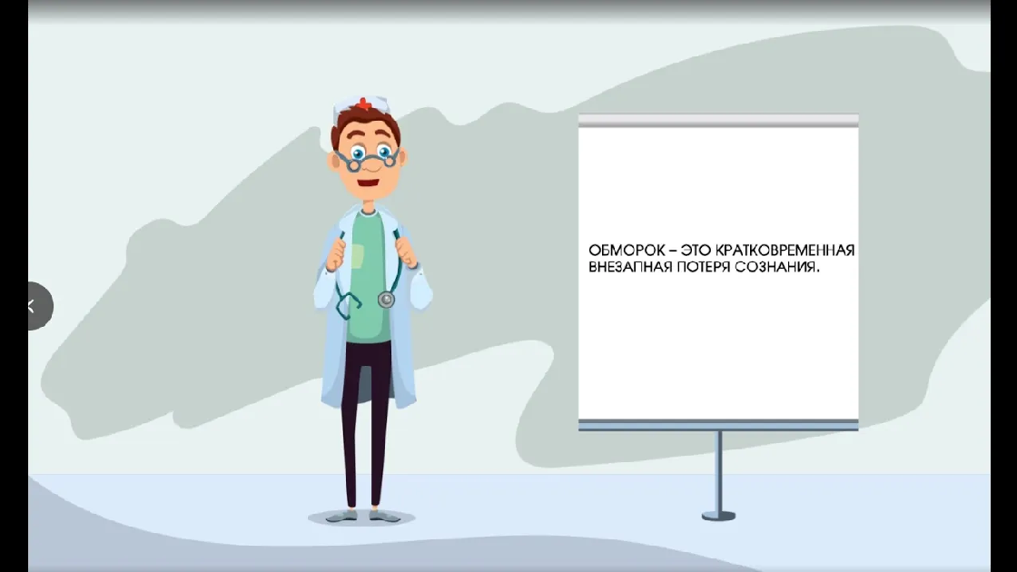

*Ученики шутят*

1. Повторить алгоритм оказания спасения человека.
2. Составить памятку «Как вызвать скорую помощь и что говорить диспетчеру».
3. Подготовить мини-доклад об одном из известных случаев успешного спасения.

# Технологическая карта

[Скачать бесплатно технологическую карту урока по теме: «Первая помощь пострадавшему»](https://newuroki.net/wp-content/uploads/2024/09/tehnologicheskaja-karta-pervaja-pomoshh-postradavshemu-konspekt-uroka.docx)

# Смотреть видео по теме

[первой помощи](https://www.youtube.com/watch?v=VsuCi1m7-UM)

[Основы](https://www.youtube.com/watch?v=VsuCi1m7-UM)

# Полезные советы учителю

[Скачать бесплатно 5 полезных советов для проведения урока основ безопасности и защиты Родины по теме: «Первая помощь пострадавшему» в формате Ворд](https://newuroki.net/wp-content/uploads/2024/09/poleznye-sovety-pervaja-pomoshh-postradavshemu-konspekt-uroka.docx)

# Чек-лист педагога

[Скачать бесплатно чек-лист для проведения урока ОБЗР по теме: «Первая помощь пострадавшему» в формате Word](https://newuroki.net/wp-content/uploads/2024/09/chek-list-pedagoga-pervaja-pomoshh-postradavshemu-konspekt-uroka.docx)

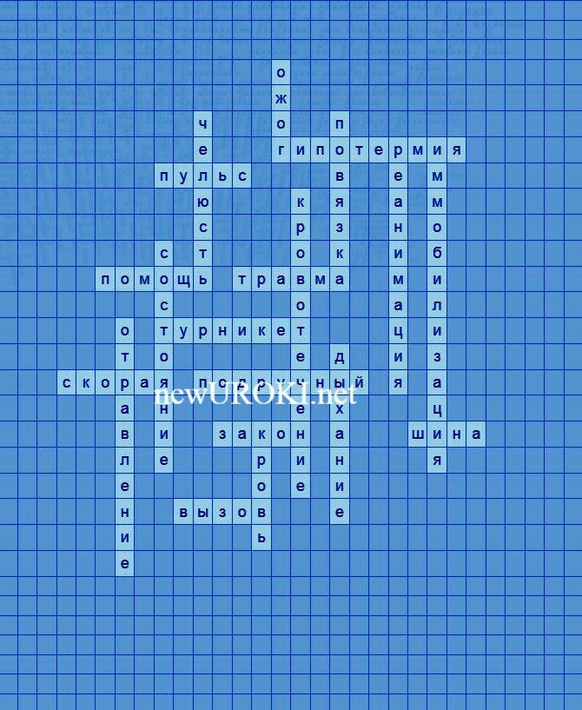

[Чек-лист для учителя — это](https://newuroki.net/kopilka-uchitelja/chek-list-uroka/) инструмент педагогической поддержки, представляющий собой структурированный перечень задач, шагов и критериев, необходимых для успешного планирования, подготовки и проведения урока или мероприятия.

# Карта памяти для учеников

[Скачать бесплатно карту памяти для учеников 11 класса по ОБЗР по теме: «Первая помощь пострадавшему» в формате Ворд](https://newuroki.net/wp-content/uploads/2024/09/karta-pamjati-pervaja-pomoshh-postradavshemu-konspekt-uroka.docx)

Карта памяти — это методический инструмент, который помогает учащимся структурировать и запоминать ключевую информацию по определенной теме.

# Кроссворд

*Кроссворд*

[Скачать бесплатно кроссворд на урок ОБЗР в 11 классе по теме: «Первая помощь пострадавшему» в формате WORD](https://newuroki.net/wp-content/uploads/2024/09/krossvord-pervaja-pomoshh-postradavshemu-konspekt-uroka.docx)

# Тесты

Как называется закон, регулирующий спасение человека в России? А) Гражданский кодекс

Б) Федеральный закон «Об основах охраны здоровья граждан»

В) Кодекс об административных правонарушениях Правильный ответ: Б

Что необходимо сделать первым в экстренном случае?

А) Вызвать медицинскую службу

Б) Оценить безопасность места происшествия В) Начать проводить реанимацию Правильный ответ: Б

Какой элемент используется для фиксации конечностей при травме?

А) Повязка Б) Шина

В) Подушка Правильный ответ: Б

Какой процесс включает в себя проверку наличия жизненных функций?

А) Оценка состояния Б) Реанимация

В) Пульсометрия Правильный ответ: А

Что следует делать при наличии открытого кровотечения?

А) Наложить шину

Б) Приложить повязку

В) Провести массаж сердца Правильный ответ: Б

Какой метод используется для остановки сильного кровотечения?

А) Применение компресса Б) Наложение жгута

В) Использование ватного диска Правильный ответ: Б

Что нужно сделать при отсутствии дыхания у человека?

А) Наложить повязку

Б) Начать искусственное дыхание

В) Использовать турникет Правильный ответ: Б

Какое средство используется для защиты и лечения ран?

А) Бинт

Б) Повязка В) Гель

Правильный ответ: Б

Какой термин обозначает низкую температуру тела в результате воздействия холода? А) Гипотермия

Б) Гипертермия В) Инсульт

Правильный ответ: А

Какой элемент является важным для проверки жизненных функций? А) Пульс

Б) Температура

В) Кровяное давление Правильный ответ: А

# Интересные факты для занятия

* 1. **Интересный факт 1:** Слово «реанимация» происходит от латинского слова

«reanimatio», что означает «возвращение к жизни». Это процедура, которая может помочь восстановить функции организма в критических моментах.

* 1. **Интересный факт 2:** В древнем Египте и Греции для заживления ран использовали мед благодаря его антибактериальным свойствам. Это помогало ускорить восстановление тканей.
  2. **Интересный факт 3:** В России первая служба экстренного реагирования на

происшествия была организована в Москве в 1898 году, что стало важным шагом в развитии медицинской системы.

# Интеллект-карта

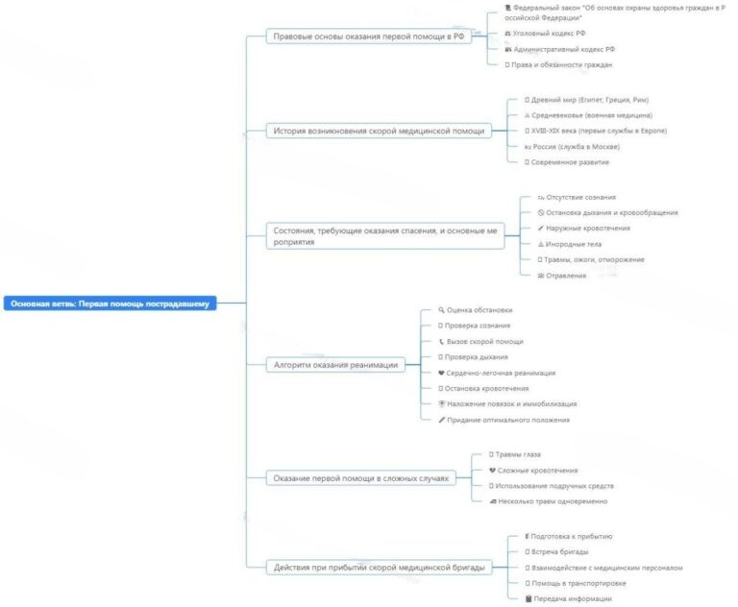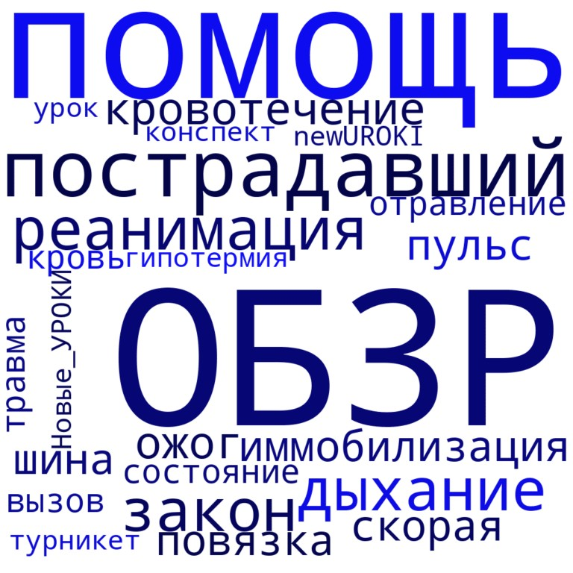

*Ментальная карта (интеллект-карта, mind map)*

[Ментальная карта (интеллект-карта, mind map)](https://newuroki.net/kopilka-uchitelja/intellekt-karta-na-uroke/) — это графический способ структурирования информации, где основная тема находится в центре, а связанные идеи и концепции отходят от неё в виде ветвей. Это помогает лучше понять и запомнить материал.

# Облако слов

*Облако слов*

[Облако слов](https://newuroki.net/kopilka-uchitelja/oblako-slov-na-uroke/) — удобный инструмент на занятии: помогает активизировать знания, подсказывает, служит наглядным материалом и опорой для учащихся разных возрастов и предметов.

# Презентация

*Презентация*

[Скачать бесплатно презентацию на урок ОБЗР в 11 классе по теме: «Первая помощь пострадавшему» в формате PowerPoint](https://newuroki.net/wp-content/uploads/2024/09/prezentacija-pervaja-pomoshh-postradavshemu-konspekt-uroka.pptx)

# Список источников и использованной литературы

1. Харченко А.С., «Основы медицинских процедур». Издательство «Сириус», Санкт- Петербург, 2002. 220 страниц.
2. Торавская И.Н., «Экстренные медицинские методы». Издательство «Медицина+», Екатеринбург, 2001. 180 страниц.
3. Ленников В.П., «Быстрое реагирование в экстренных случаях». Издательство

«Наука Казани», Казань, 2000. 210 страниц.

1. Фурковская Л.М., «Справочник по медицинским мероприятиям». Издательство

«ЛГУТР», Новосибирск, 1999. 190 страниц.

1. Жарин Р.А., «Реанимационные процедуры и их проведение». Издательство «Век», Ростов-на-Дону, 2004. 200 страниц.

 **0 НРАВИТСЯ**

 **0 НЕ НРАВИТСЯ**

50% Нравится

Или

50% Не нравится

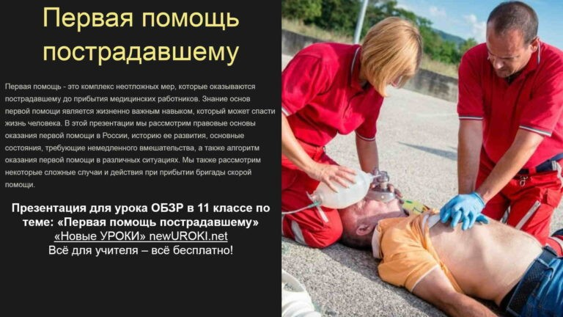

Скачали? Сделайте добро в один клик! Поделитесь образованием с друзьями! Расскажите о нас!

− **Слова ассоциации (тезаурус) к уроку:** врач, крест, мигалка, больница, вызов, машина, авария, неотложка, доктор, сирена, реанимация, аптечка, приступ



**ПОХОЖИЕ УРОКИ**

[**Психическое здоровье — конспект урока**](https://newuroki.net/konspekty-urokov-dlya-uchitelya/osnovy-bezopasnosti-i-zashhity-rodiny/psihicheskoe-zdorove-konspekt-uroka/)

 При использовании этого материала в Интернете (сайты, соц.сети, группы и т.д.)

требуется обязательная прямая ссылка на сайт newUROKI.net. Читайте "Условия

использования материалов сайта"

[**Психическое здоровье — конспект**](https://newuroki.net/konspekty-urokov-dlya-uchitelya/osnovy-bezopasnosti-i-zashhity-rodiny/psihicheskoe-zdorove-konspekt-uroka/)

[**урока** ](https://newuroki.net/konspekty-urokov-dlya-uchitelya/osnovy-bezopasnosti-i-zashhity-rodiny/psihicheskoe-zdorove-konspekt-uroka/)



**Автор** [**Глеб Беломедведев**](https://newuroki.net/author/gleb/)

**Глеб Беломедведев** - постоянный автор и эксперт newUROKI.net, чья биография олицетворяет трудолюбие, настойчивость в достижении целей и экспертность. Он обладает высшим образованием и имеет

более 5 лет опыта преподавания в школе. В течение последних 18 лет он также успешно работает в ИТ-секторе. Глеб владеет уникальными навыками написания авторских конспектов уроков, составления сценариев школьных праздников, разработки мероприятий и создания классных часов в школе. Его талант и энтузиазм делают его неотъемлемой частью команды и надежным источником вдохновения для других.



[**Инфекционные заболевания — конспект урока**](https://newuroki.net/konspekty-urokov-dlya-uchitelya/osnovy-bezopasnosti-i-zashhity-rodiny/infekcionnye-zabolevaniya-konspekt-uroka/)

[**Неинфекционные заболевания — конспект урока**](https://newuroki.net/konspekty-urokov-dlya-uchitelya/osnovy-bezopasnosti-i-zashhity-rodiny/neinfekcionnye-zabolevaniya-konspekt-uroka/)

**Найти**

**ПОИСК**

**КОНСПЕКТЫ УРОКОВ**

[Конспекты уроков для учителя](https://newuroki.net/category/konspekty-urokov-dlya-uchitelya/) [Алгебра](https://newuroki.net/category/konspekty-urokov-dlya-uchitelya/algebra/)

[Английский язык](https://newuroki.net/category/konspekty-urokov-dlya-uchitelya/anglijskij-jazyk/)

[Астрономия](https://newuroki.net/category/konspekty-urokov-dlya-uchitelya/astronomija/) [10 класс](https://newuroki.net/category/konspekty-urokov-dlya-uchitelya/astronomija/10-klass-astronomiya/)

[Библиотека](https://newuroki.net/category/konspekty-urokov-dlya-uchitelya/biblioteka/)

[Биология](https://newuroki.net/category/konspekty-urokov-dlya-uchitelya/biologija/) [5 класс](https://newuroki.net/category/konspekty-urokov-dlya-uchitelya/biologija/5-klass-biologija/)

1. [класс](https://newuroki.net/category/konspekty-urokov-dlya-uchitelya/biologija/6-klass-biologija/)
2. [класс](https://newuroki.net/category/konspekty-urokov-dlya-uchitelya/biologija/7-klass-biologija/)

[8 класс](https://newuroki.net/category/konspekty-urokov-dlya-uchitelya/biologija/8-klass-biologija/)

[География](https://newuroki.net/category/konspekty-urokov-dlya-uchitelya/geografija/) [5 класс](https://newuroki.net/category/konspekty-urokov-dlya-uchitelya/geografija/5-klass/)

1. [класс](https://newuroki.net/category/konspekty-urokov-dlya-uchitelya/geografija/6-klass/)
2. [класс](https://newuroki.net/category/konspekty-urokov-dlya-uchitelya/geografija/7-klass/)
3. [класс](https://newuroki.net/category/konspekty-urokov-dlya-uchitelya/geografija/8-klass/)
4. [класс](https://newuroki.net/category/konspekty-urokov-dlya-uchitelya/geografija/9-klass/)
5. [класс](https://newuroki.net/category/konspekty-urokov-dlya-uchitelya/geografija/10-klass/) [Геометрия](https://newuroki.net/category/konspekty-urokov-dlya-uchitelya/geometrija/)

[Директору и завучу школы](https://newuroki.net/category/konspekty-urokov-dlya-uchitelya/direktoru-i-zavuchu-shkoly/) [Должностные инструкции](https://newuroki.net/category/konspekty-urokov-dlya-uchitelya/direktoru-i-zavuchu-shkoly/dolzhnostnye-instrukcii/)

[ИЗО](https://newuroki.net/category/konspekty-urokov-dlya-uchitelya/izobrazitelnoe-iskusstvo/)

[Информатика](https://newuroki.net/category/konspekty-urokov-dlya-uchitelya/informatika/) [История](https://newuroki.net/category/konspekty-urokov-dlya-uchitelya/istorija/)

[Классный руководитель](https://newuroki.net/category/konspekty-urokov-dlya-uchitelya/klassnyj-rukovoditel/) [5 класс](https://newuroki.net/category/konspekty-urokov-dlya-uchitelya/klassnyj-rukovoditel/5-klass-klassnye-chasy/)

1. [класс](https://newuroki.net/category/konspekty-urokov-dlya-uchitelya/klassnyj-rukovoditel/6-klass-klassnye-chasy/)
2. [класс](https://newuroki.net/category/konspekty-urokov-dlya-uchitelya/klassnyj-rukovoditel/7-klass-klassnye-chasy/)
3. [класс](https://newuroki.net/category/konspekty-urokov-dlya-uchitelya/klassnyj-rukovoditel/8-klass-klassnye-chasy/)
4. [класс](https://newuroki.net/category/konspekty-urokov-dlya-uchitelya/klassnyj-rukovoditel/9-klass-klassnye-chasy/)
5. [класс](https://newuroki.net/category/konspekty-urokov-dlya-uchitelya/klassnyj-rukovoditel/10-klass-klassnye-chasy/)
6. [класс](https://newuroki.net/category/konspekty-urokov-dlya-uchitelya/klassnyj-rukovoditel/11-klass-klassnye-chasy/) [Профориентационные уроки](https://newuroki.net/category/konspekty-urokov-dlya-uchitelya/klassnyj-rukovoditel/proforientacionnye-uroki/)

[Математика](https://newuroki.net/category/konspekty-urokov-dlya-uchitelya/matematika/) [Музыка](https://newuroki.net/category/konspekty-urokov-dlya-uchitelya/muzyka/) [Начальная школа](https://newuroki.net/category/konspekty-urokov-dlya-uchitelya/nachalnaja-shkola/)

[ОБЗР](https://newuroki.net/category/konspekty-urokov-dlya-uchitelya/osnovy-bezopasnosti-i-zashhity-rodiny/)

1. [класс](https://newuroki.net/category/konspekty-urokov-dlya-uchitelya/osnovy-bezopasnosti-i-zashhity-rodiny/8-klass-obzr/)
2. [класс](https://newuroki.net/category/konspekty-urokov-dlya-uchitelya/osnovy-bezopasnosti-i-zashhity-rodiny/9-klass-obzr/)
3. [класс](https://newuroki.net/category/konspekty-urokov-dlya-uchitelya/osnovy-bezopasnosti-i-zashhity-rodiny/10-klass-obzr/)
4. [класс](https://newuroki.net/category/konspekty-urokov-dlya-uchitelya/osnovy-bezopasnosti-i-zashhity-rodiny/11-klass-obzr/) [Обществознание](https://newuroki.net/category/konspekty-urokov-dlya-uchitelya/obshhestvoznanie/) [Право](https://newuroki.net/category/konspekty-urokov-dlya-uchitelya/pravo/) [Психология](https://newuroki.net/category/konspekty-urokov-dlya-uchitelya/psihologiya/)

[Русская литература](https://newuroki.net/category/konspekty-urokov-dlya-uchitelya/russkaja-literatura/) [Русский язык](https://newuroki.net/category/konspekty-urokov-dlya-uchitelya/russkij-jazyk/) [Технология (Труды)](https://newuroki.net/category/konspekty-urokov-dlya-uchitelya/tehnologija-trudy/) [Физика](https://newuroki.net/category/konspekty-urokov-dlya-uchitelya/fizika/) [Физкультура](https://newuroki.net/category/konspekty-urokov-dlya-uchitelya/fizkultura/)

[Химия](https://newuroki.net/category/konspekty-urokov-dlya-uchitelya/himija/) [Экология](https://newuroki.net/category/konspekty-urokov-dlya-uchitelya/ekologiya/) [Экономика](https://newuroki.net/category/konspekty-urokov-dlya-uchitelya/ekonomika/)

[Копилка учителя](https://newuroki.net/category/kopilka-uchitelja/)

[Сценарии школьных праздников](https://newuroki.net/category/scenarii-shkolnyh-prazdnikov/)



**ИНТЕРЕСНЫЕ КОНСПЕКТЫ УРОКОВ**

**Первая помощь —**

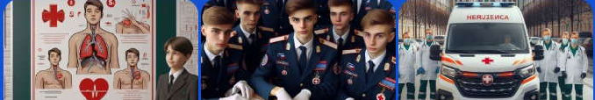

[**конспект урока**](https://newuroki.net/konspekty-urokov-dlya-uchitelya/osnovy-bezopasnosti-i-zashhity-rodiny/pervaya-pomoshh-konspekt-uroka/)

**Психическое здоровье**

[**— конспект урока**](https://newuroki.net/konspekty-urokov-dlya-uchitelya/osnovy-bezopasnosti-i-zashhity-rodiny/psihicheskoe-zdorove-konspekt-uroka/)

[**Неинфекционные заболевания —…**](https://newuroki.net/konspekty-urokov-dlya-uchitelya/osnovy-bezopasnosti-i-zashhity-rodiny/neinfekcionnye-zabolevaniya-konspekt-uroka/)

[**Инфекционные заболевания —…**](https://newuroki.net/konspekty-urokov-dlya-uchitelya/osnovy-bezopasnosti-i-zashhity-rodiny/infekcionnye-zabolevaniya-konspekt-uroka/)

[**Новые УРОКИ**](https://newuroki.net/)

Новый сайт от проекта UROKI.NET. Конспекты уроков, классные часы, сценарии школьных праздников. Всё для учителя - всё бесплатно!

[Главная](https://newuroki.net/) [О сайте](https://newuroki.net/o-sajte/) [Политика конфиденциальности](https://newuroki.net/privacy-policy/) [Условия использования материалов сайта](https://newuroki.net/rules/)

Добро пожаловать на сайт "Новые уроки" - newUROKI.net, специально созданный для вас, уважаемые учителя,

преподаватели, классные руководители, завучи и директора школ! Наш лозунг "Всё для учителя - всё бесплатно!" остается неизменным почти 20 лет! Добавляйте в закладки наш сайт и получите доступ к методической библиотеке конспектов уроков, классных часов, сценариев школьных праздников, разработок, планирования по ФГОС, технологических карт и презентаций. Вместе мы сделаем вашу работу еще более интересной и успешной! Дата открытия: 13.06.2023